

计算机与软件工程学院
课程学期论文
课 程 名 称: C++综合训练A
课 程 代 码:
项 目 名 称: 学生信息管理系统
年 级 专 业:
学 生 姓 名:
学 号:
论文成绩：
平时表现  （20） | 开发能力  （30） | 项目工作量  （20） | 论文质量  （30） | 总 分  （100）
教师签名： 年 月 日
学生信息管理系统
摘 要
学生信息管理系统是一个学校里面十分重要的一个系统，对于学生个人查询个人信息，查询个人成绩，管理个人密码；对于管理员管理全体学生信息，群体学生成绩等等具有重要作用。此系统学生端与管理员端是互通的，管理员端可修改学生信息，一旦管理员端修改后，学生端就可查看自己被修改的信息。这样可以使两端信息统一，节省时间，提高工作效率。
本文在分析了现有文献资料的基础上，使用QT Creator为开发工具，以SQLITE为数据库后台，设计并实现了一个学生信息管理系统。此系统包括学生端，管理员端;学生端主要包括自我信息展示，自我成绩展示，自我密码修改，教师端主要包括学生信息展示，添加学生，成绩展示，添加成绩，修改管理员密码，修改学生信息，修改学生密码功能。
【关键词】学生信息管理，QT creator，Sqlite。

1绪论
学生信息管理是学校中十分重要的一项事务，学校学生信息管理一般十分庞大，涉及面广，信息冗杂，巨量。一般的手工管理是无法满足任务的。因此学生管理的全面信息化是十分重要的部分。学生信息管理系统是一项十分重要的项目，且具有现实意义。
  - 技术介绍
学生信息管理是对学生信息，学生成绩的管理，是现代一所学校不可或缺的一部分。具体来说，此系统主要完成学生对个人信息的查询管理，管理员对全体学生的查询和管理工作。
1.2 技术特点
学生信息管理系统具有如下几个特点：
- 实现对数据库中学生信息的数据进行增、删、改、查等基本操作；
- 实现信息录入，即学生录入，学生成绩录入。
- 实现数据基本纠错功能。账号位数，是否为全数字的判定，密码位数判断，清除输入时的空格等等。
2 总体方案设计
2.1 设计任务及要求
本次设计的主要功能要求：
（1）可以对商品的存入、取出等操作；
（2）商品信息的查询；
（3）商品数据的修改及删除操作。
2.2 总体方案设计
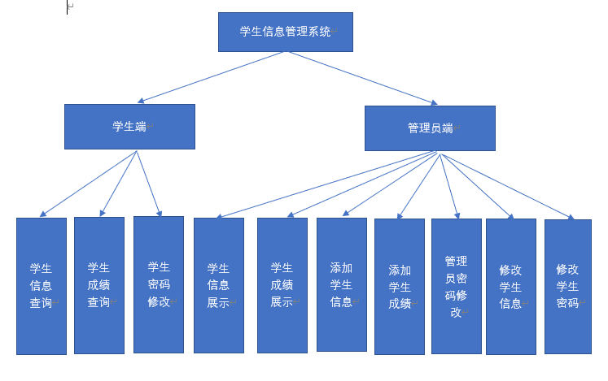
3 详细设计
本系统的数据库名字为custom2.db,共有四张数据库表，分别为admintable,gradetable,studentpasstable,stutable(即管理员表，成绩表，学生密码表，学生信息表)。
所以sql语句均已植入代码，会在程序第一次运行时创造数据库custom2.db。创建4个表格，基础表格如下：
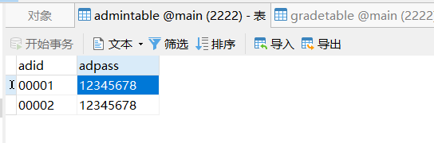
图3.1 admintable表
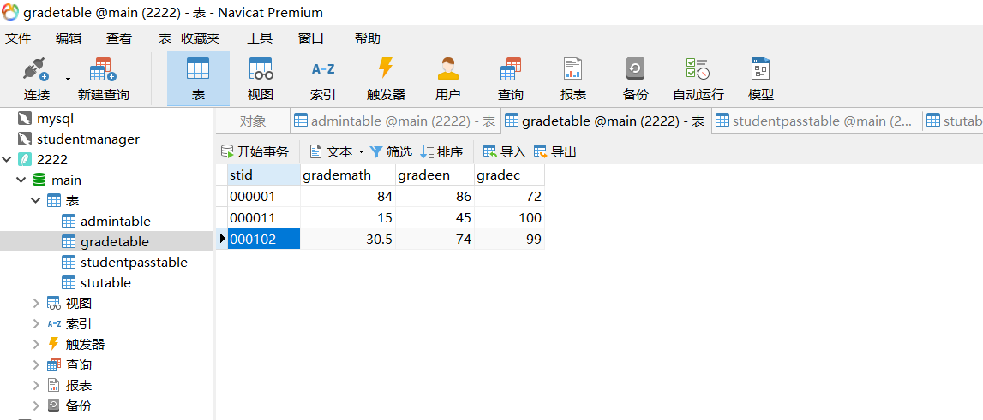
图3.2 gradetable表

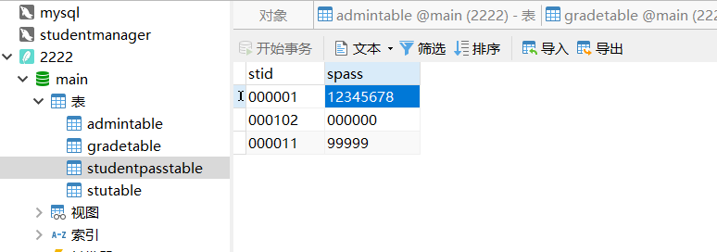
图3.3 studentpasstable表
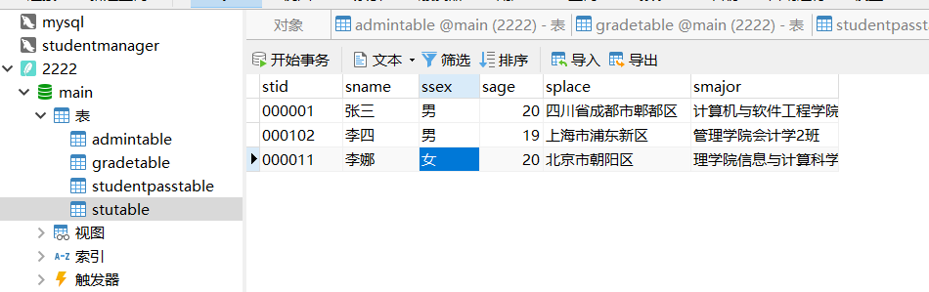
图3.4 stutable表
数据库的创建
void LogScreen::createdatebase()
{

//判断是否存在
QString dbName="custom2.db";
QFileInfo info(dbName);
bool isExits=info.exists();
QSqlDatabase db = QSqlDatabase::addDatabase("QSQLITE");
db.setHostName(dbHostName); //选择本地主机
db.setDatabaseName(dbName); //设置数据源名称
db.setUserName(dbusername); //登录用户
db.setPassword(dbpassword); //密码
bool isOpen=db.open();
if(isOpen)
{

//不纯在数据库，创建表
if(!isExits)
{
QSqlQuery query(db);
bool ok1=query.exec("CREATE TABLE admintable ( adid nchar ( 5 ) PRIMARY KEY NOT NULL, adpass nchar ( 20 ) NOT NULL );");
bool ok2=query.exec("INSERT INTO admintable ( adid, adpass ) VALUES ( '00001', '12345678' ),( '00002', '12345678' );");
bool ok3=query.exec("CREATE TABLE studentpasstable ( stid char ( 6 ) PRIMARY KEY NOT NULL, spass nchar ( 20 ) NOT NULL );");
bool ok4=query.exec("INSERT INTO studentpasstable ( stid, spass )"
"VALUES"
"( '000001', '12345678' ),"
"( '000102', '000000' ), "
"( '000011', '99999' ); ");
bool ok5=query.exec("CREATE TABLE stutable ("
"stid char ( 6 ) PRIMARY KEY NOT NULL,"
"sname char ( 5 ) NOT NULL,"
" ssex nchar ( 1 ),"
"sage tinyint,"
"splace nchar ( 50 ),"
"smajor nchar ( 50 ) "
");");
bool ok6=query.exec("INSERT INTO stutable ( stid, sname, ssex, sage, splace, smajor )"
"VALUES"
"( '000001', '张三', '男', '20', '四川省成都市郫都区', '计算机与软件工程学院计算机科学与技术2班' ),"
"( '000102', '李四', '男', '19', '上海市浦东新区', '管理学院会计学2班' ),"
"( '000011', '李娜', '女', '20', '北京市朝阳区', '理学院信息与计算科学1班' );");
bool ok7 = query.exec("CREATE TABLE gradetable ("
"stid nchar ( 6 ) NOT NULL,"
"grademath numeric ( 4, 1 ) NOT NULL,"
"gradeen numeric ( 4, 1 ) NOT NULL,"
"gradec numeric ( 4, 1 )"
");");
bool ok8 = query.exec("INSERT INTO gradetable ( stid, grademath, gradeen, gradec )"
"VALUES"
"( '000001', '84', '86', '72' ),"
"( '000011', '15', '45', '100' ),"
"( '000102', '30.5', '74', '99' )");

if(ok1 && ok2 && ok3 && ok4 && ok5 && ok6 && ok7 && ok8)
qDebug()<<"创建表成功";
else qDebug()<<"创建表失败";
}
else qDebug()<<"表已存在";
}
}
一些公有函数的实现：
①去除输入输出时的空格
QString removeSpace(QString str)
{
QString ans = "";
for(int i = 0;i<str.length(); i++)
{
if(str[i] != ' ')
ans+=str[i];
else continue;
}
return ans;
}
②检查学生账号是否正确
bool isProperId(QString str)
{
if(str.length() != 6)
return false;
else
{
QByteArray ba = str.toLatin1();//QString 转换为 char*
const char *s = ba.data();
while(*s && *s >= '0' && *s <= '9') s++;

if (*s)
{ //不是纯数字
return false;
}
else
{ //纯数字
return true;
}
}
}
③检查密码是否正确
bool isProperPassword(QString str)
{
//密码位数必须要大于等于6位，小于等于20位
if(str.length()>=6 && str.length()<=20)
return true;
else return false;
}
3．1 登陆界面
3.1.1在登陆界面进行登录
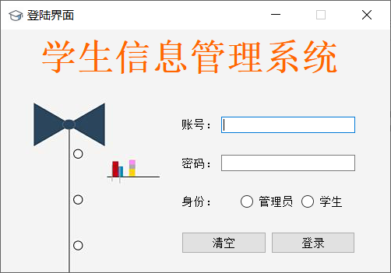
图3.5 登陆界面

“清空”按钮的实现：
void LogScreen::on_pushButton_clear_clicked()
{
ui->lineEdit_id->setText("");
ui->lineEdit_password->setText("");
}
“登录”按钮的实现：
void LogScreen::on_pushButton_log_clicked()
{
QString getId = removeSpace(ui->lineEdit_id->text());
QString getPass = removeSpace(ui->lineEdit_password->text());
bool flag_pos;//管理员为1，学生为0

if(ui->radioButton->isChecked())
flag_pos = 1;
else flag_pos = 0;
if(checkpassword(flag_pos,getId,getPass) && getId != "")
{
userLogId = getId;

qDebug()<<"userLogId1:"<<userLogId;
this->hide();
if(flag_pos == 1)
{
AdminScreen * adminscreen = new AdminScreen;
adminscreen->show();
connect(adminscreen,&AdminScreen::backToLoginScreen,[=](){
this->show();
adminscreen->hide();
});

}
else
{
StuScreen * stuscreen = new StuScreen;
stuscreen->show();
connect(stuscreen,&StuScreen::backToLoginScreen,[=](){
this->show();
stuscreen->hide();
});

}
}
else
{
QMessageBox::information(this, "提示","登陆失败, 可能的原因:\n 1.账号错误\n 2.密码错误\n若忘记密码，请及时联系学校管理员修改");
}

}
3.2 学生界面
3.2.1
学生界面展示
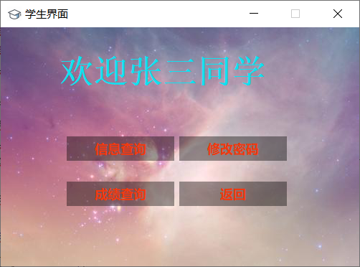
图3.6学生界面
3.2.2信息查询按钮的实现
void StuScreen::on_pushButton_selectInfo_clicked()
{
this->hide();
stuinfoshowself->show();
}
修改密码，成绩查询实现方法同理，此处省略。
3.2.3 返回按钮的实现
① 点击返回按钮，发射信号
void StuScreen::on_pushButton_back_clicked()
{
emit this->backToLoginScreen();
}
② 登陆界面接收信号
connect(stuscreen, &StuScreen::backToLoginScreen,[=](){
this->show();
stuscreen->hide();
});
3.2.4 界面的实现
void StuScreen::initScreen()
{
//获取姓名
QString sname;
QSqlDatabase db = QSqlDatabase::addDatabase("QSQLITE");
db.setHostName(dbHostName); //选择本地主机
db.setDatabaseName("custom2.db"); //设置数据源名称
db.setUserName(dbusername); //登录用户
db.setPassword(dbpassword); //密码
bool isOpen = db.open();
if(isOpen)
{
qDebug()<<"打开了数据库";
QSqlQuery query(db);

bool ok = query.exec("select sname from stutable where stid='"+userLogId+"'");
qDebug()<<"OK="<<ok;
query.next();
sname = query.value(0).toString();

}
else qDebug()<<"查询姓名失败";
qDebug()<<"学生姓名为："<<sname;
setWindowTitle("学生界面");
setFixedSize(500, 333);
ui->lineEdit_welcome->setStyleSheet("border :1px ;background-color: rgba(0,0,0,0);color:#10E0F0");
ui->lineEdit_welcome->setText("欢迎"+ sname +"同学");
ui->lineEdit_welcome->setFont(QFont("Timers",28,QFont::Bold));
setWindowIcon(QIcon(":/imag/icon.jpg"));
ui->pushButton_modifyPass->setStyleSheet("border :1px ;background-color: rgba(0,0,0,100);color:#F2390E;height:60px");
ui->pushButton_selectGrade->setStyleSheet("border :1px ;background-color: rgba(0,0,0,100);color:#F2390E;height:60px");
ui->pushButton_selectInfo->setStyleSheet("border :1px ;background-color: rgba(0,0,0,100);color:#F2390E;height:60px");
ui->pushButton_back->setStyleSheet("border :1px ;background-color: rgba(0,0,0,100);color:#F2390E;height:60px");
ui->pushButton_modifyPass->setFont(QFont("微软雅黑",11,QFont::Bold));
ui->pushButton_selectGrade->setFont(QFont("微软雅黑",11,QFont::Bold));
ui->pushButton_selectInfo->setFont(QFont("微软雅黑",11,QFont::Bold));
ui->pushButton_back->setFont(QFont("微软雅黑",11,QFont::Bold));
}
3.2.5 学生个人信息展示
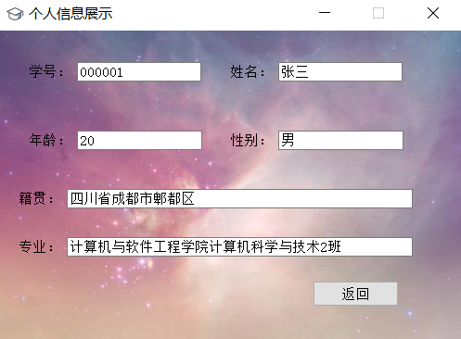
图3.6 学生个人信息展示
代码实现(只展示主要部分)
- 从数据库获取
QSqlQuery query(db);
query.exec("select sname,ssex,sage,splace,smajor from stutable where stid='"+userLogId+"'");
query.next();
//转换为无空格str
sname = removeSpace(query.value(0).toString());
ssex = removeSpace(query.value(1).toString());
sage = removeSpace(query.value(2).toString());
splace = removeSpace(query.value(3).toString());
smajor = removeSpace(query.value(4).toString());
- 展示
ui->lineEdit_age->setText(sage);
ui->lineEdit_id->setText(userLogId);
ui->lineEdit_major->setText(smajor);
ui->lineEdit_place->setText(splace);
ui->lineEdit_sex->setText(ssex);
ui->lineEdit_name->setText(sname);
3.2.6 学生个人成绩查询
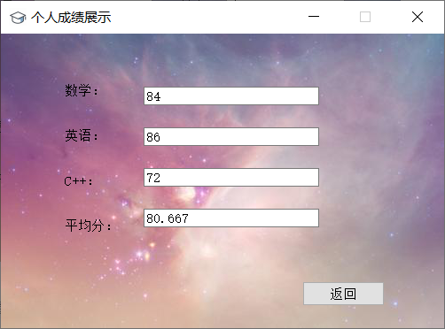
图3.7 学生个人成绩查询
主要代码实现：
if(isOpen)
{
QSqlQuery query(db);
query.exec("select * from gradetable where stid='"+userLogId+"'");
query.next();
math = removeSpace(query.value(1).toString());
English = removeSpace(query.value(2).toString());
Cplusplus = removeSpace(query.value(3).toString());
avgGrade=(math.toFloat()+english.toFloat()+cplusplus.toFloat())/3;
}
else qDebug()<<"打开数据库失败";
ui->lineEdit->setText(math);
ui->lineEdit_2->setText(english);
ui->lineEdit_3->setText(cplusplus);
ui->lineEdit_4->setText(convert(avgGrade));
3.2.7个人密码修改
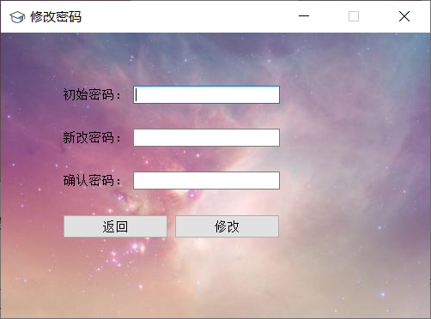
图3.8 学生个人密码修改
主要代码实现
if(isOpen)
{
QSqlQuery query(db);
query.exec("select spass from studentpasstable where stid='"+userLogId+"'");
query.next();
QString oldP = query.value(0).toString();
if(oldP == getOldPass)
{
query.exec("update studentpasstable set spass ='"+ newPass +"' where stid='"+ userLogId +"'");
query.next();
QMessageBox::information(this,"提示","修改密码成功!");
}

else QMessageBox::critical(this,"警告","初始密码输入错误！\n请重新输入！\n若忘记密码，请联系学校管理员修改");
}
else qDebug()<<"数据库打开失败，修改失败！";
3.3管理员界面
3.3.1 管理员界面展示（各按钮实现与上学生界面基本一致，此处省略）
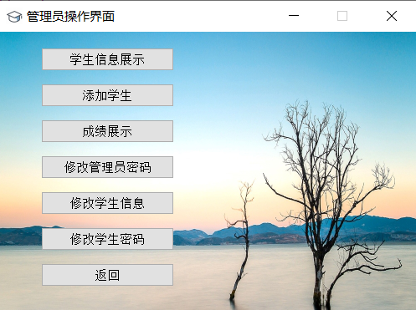
图3.9 管理员界面展示
初始化界面代码：
- 标题程序框大小的实现
void AdminScreen::iniScene()
{
setWindowIcon(QIcon(":/imag/icon.jpg"));
setWindowTitle("管理员操作界面");
setFixedSize(500,333);
}
- 背景的实现
void AdminScreen::paintEvent(QPaintEvent *event)
{
QPainter painter(this);
painter.drawPixmap(0,0,500,333,QPixmap(":/imag/background4.jpg"));
}

3.3.2 学生信息展示
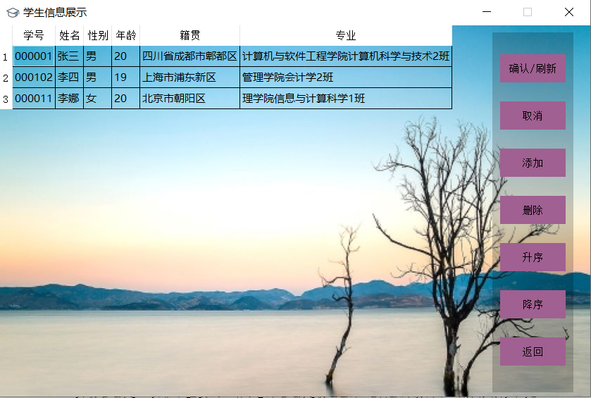
图3.10 学生信息展示
界面tableview实现
qDebug()<<"database open success!";
model = new QSqlTableModel(this,db);
model->setTable("stutable");//表名
model->setHeaderData(0,Qt::Horizontal,QVariant("学号"));//表头
model->setHeaderData(1, Qt::Horizontal,("姓名"));
model->setHeaderData(2, Qt::Horizontal, QVariant("性别"));
model->setHeaderData(3, Qt::Horizontal, QVariant("年龄"));
model->setHeaderData(4, Qt::Horizontal, QVariant("籍贯"));
model->setHeaderData(5,Qt::Horizontal,QVariant("专业"));
model->setEditStrategy(QSqlTableModel::OnManualSubmit); //修改模式All changes will be cached in the model until either submitAll() or revertAll() is called.
model->select();
ui->tableView->setModel(model);
// ui->tableView->setColumnWidth(0,80);
// ui->tableView->setColumnWidth(1,80);
// ui->tableView->setColumnWidth(2,50);
// ui->tableView->setColumnWidth(3,50);
// ui->tableView->setColumnWidth(4,200);
// ui->tableView->setColumnWidth(5,300);
ui->tableView->resizeColumnsToContents();
ui->tableView->resizeRowsToContents();
确定/刷新按钮实现
void AllStuInfo::on_pushButton_3_clicked()
{
model->submitAll();
model->select();

}
取消按钮实现
void AllStuInfo::on_pushButton_cancel_clicked()
{
model->revertAll();
}
添加按钮实现
void AllStuInfo::on_pushButton_add_clicked()
{
model->insertRow(model->rowCount());
}
删除按钮实现
void AllStuInfo::on_pushButton_delete_clicked()
{
int selectRow = ui->tableView->currentIndex().row();
if(selectRow >= 0)
{
int del = QMessageBox::question(this,"提示","是否要删除此学生信息\n删除后数据无法恢复，请慎重考虑!",QMessageBox::Yes | QMessageBox::No,QMessageBox::Yes);
if(del == QMessageBox::Yes)
{
model->removeRow(selectRow);
model->submitAll();
}
else return;

}
}
升序降序按钮实现
void AllStuInfo::on_pushButton_asc_clicked()
{
model->sort(0,Qt::AscendingOrder);
}

void AllStuInfo::on_pushButton_desc_clicked()
{
model->sort(0,Qt::DescendingOrder);
}
按钮样式及初始化的实现
void AllStuInfo::initScreen()
{
setFixedSize(839,527);
setWindowIcon(QIcon(":/imag/icon.jpg"));
setWindowTitle("学生信息展示");
ui->tableView->setStyleSheet("border :1px ;background-color: rgba(0,0,0,0)");
ui->widget_btn->setStyleSheet("border:0px;background-color: rgba(0,0,0,50);");
ui->pushButton_3->setStyleSheet("height:40px;background-color:#A06091");
ui->pushButton_add->setStyleSheet("height:40px;background-color:#A06091");
ui->pushButton_asc->setStyleSheet("height:40px;background-color:#A06091");
ui->pushButton_back->setStyleSheet("height:40px;background-color:#A06091");
ui->pushButton_cancel->setStyleSheet("height:40px;background-color:#A06091");
ui->pushButton_delete->setStyleSheet("height:40px;background-color:#A06091");
ui->pushButton_desc->setStyleSheet("height:40px;background-color:#A06091");
}
3.3.3 添加学生界面
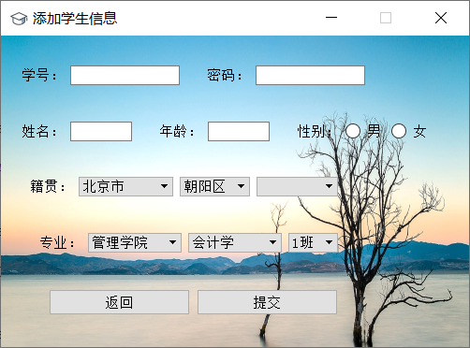
图3.11 添加学生信息界面
添加学生实现代码
if(isOpen)
{
QSqlQuery query(db);
query.exec("select count(*) from stutable where stid='"+sid+"'");
query.next();
int num;
num = query.value(0).toInt();
if(num)
{
qDebug()<<"账号已经存在";
QMessageBox::critical(this,"警告","此学生已经存在!\n请重新输入");
return false;
}
else
{
query.exec("insert into studentpasstable(stid,spass)"
"values ('"+ sid + "','"+ spass +"')");
query.exec("INSERT into stutable(stid,sname,splace,ssex,smajor,sage) "
"values ('"+ sid +"','"+ sname +"','"+ splace +"','"+ ssex +"','"+ smajor +"','"+ sage +"')");
QMessageBox::information(this,"提示","添加学生成功");

}

}
3.3.4 学生成绩展示界面
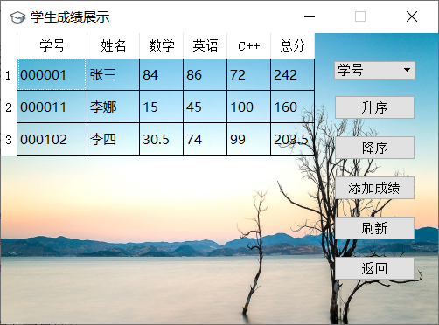
图3.12 学生成绩展示
Tableview代码实现
if(isOpen)
{
qDebug()<<"database open success!";

QString cmd = "select stutable.stid, sname, grademath, gradeen, gradec, gradec+gradeen+grademath from stutable,gradetable where stutable.stid=gradetable.stid";
proxyModel = new QSortFilterProxyModel(this);
model->setQuery(cmd);
proxyModel->setSourceModel(model);
proxyModel->setHeaderData(0,Qt::Horizontal,tr("学号"));
proxyModel->setHeaderData(1,Qt::Horizontal,tr("姓名"));
proxyModel->setHeaderData(2,Qt::Horizontal,tr("数学"));
proxyModel->setHeaderData(3,Qt::Horizontal,tr("英语"));
proxyModel->setHeaderData(4,Qt::Horizontal,tr("C++"));
proxyModel->setHeaderData(5,Qt::Horizontal,tr("总分"));

ui->tableView->setModel(proxyModel);
ui->tableView->show();
ui->tableView->setColumnWidth(0,80);
ui->tableView->setColumnWidth(1,60);
ui->tableView->setColumnWidth(2,50);
ui->tableView->setColumnWidth(3,50);
ui->tableView->setColumnWidth(4,50);
ui->tableView->setColumnWidth(5,50);
}
选择排序方式与升降序实现
void AllStuGrades::on_comboBox_activated(int index)
{
num = index;
//qDebug()<<num;
}

void AllStuGrades::on_pushButton_asc_clicked()
{
proxyModel->sort(num,Qt::AscendingOrder);
qDebug()<<num;
}

void AllStuGrades::on_pushButton_desc_clicked()
{
proxyModel->sort(num,Qt::DescendingOrder);
qDebug()<<num;

}
刷新按钮实现
void AllStuGrades::on_pushButton_select_clicked()
{
initScreen();
studentGradesView();
}
添加学生成绩界面
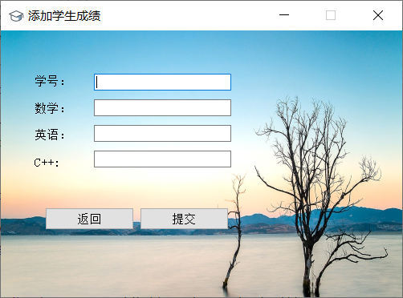
图3.13 添加学生成绩
添加学生成绩代码实现
void AddStuGrades::setGrades()
{
QSqlDatabase db = QSqlDatabase::addDatabase("QSQLITE");
db.setHostName(dbHostName); //选择本地主机
db.setDatabaseName("custom2.db"); //设置数据源名称
db.setUserName(dbusername); //登录用户
db.setPassword(dbpassword); //密码
db.open();
QSqlQuery query(db);
query.exec("insert into gradetable(stid,grademath,gradeen,gradec) values ('"+ stid +"','"+ math +"','"+ english +"','"+ cpp +"')");
query.next();

QMessageBox::information(this,"提示","添加成绩成功");
}
3.3.5 修改管理员密码
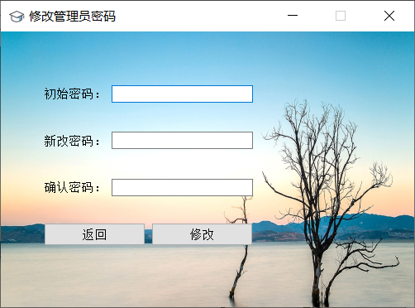
图3.14 修改管理员密码界面
修改管理员密码实现
QSqlQuery query(db);
query.exec("select adpass from admintable where adid='"+userLogId+"'");
query.next();
QString oldP = query.value(0).toString();
qDebug()<<"获取到的密码是："<<oldP;
if(oldP == getOldPass)
{
query.exec("update admintable set adpass ='"+ newPass +"' where adid='"+ userLogId +"'");
query.next();
QMessageBox::information(this,"提示","密码修改成功！");
}
else QMessageBox::critical(this,"警告","初始密码输入错误！\n请重新输入！");
3.3.6 修改学生信息
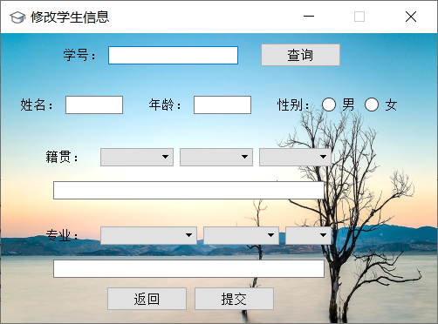
图3.15 修改学生信息界面
修改学生信息代码实现
- 按学号查询
QSqlQuery query(db);
query.exec("select count(*) from stutable where stid='"+sid+"'");
query.next();
int num=query.value(0).toInt();
if(!num)
{
QMessageBox::information(this,"提示","无此学生.\n请重新输入!");
return;
}
else
{
query.exec("select sname,ssex,sage,splace,smajor from stutable where stid='"+sid+"'");
query.next();
sname = removeSpace(query.value(0).toString());
ssex = removeSpace(query.value(1).toString());
sage = removeSpace(query.value(2).toString());
splace = removeSpace(query.value(3).toString());
smajor = removeSpace(query.value(4).toString());
}

}

ui->lineEdit_age->setText(sage);
ui->lineEdit_name->setText(sname);
if(ssex == "男")
ui->radioButton_man->setChecked(true);
else ui->radioButton_woman->setChecked(true);
ui->lineEdit_showMajor->setText(smajor);
ui->lineEdit_showPlace->setText(splace);
- 按修改后保存学生信息
void ModifyStuInfo::setInformation()
{
sname = ui->lineEdit_name->text();
sage = ui->lineEdit_age->text();
splace = ui->lineEdit_showPlace->text();
smajor = ui->lineEdit_showMajor->text();
if(ui->radioButton_man->isChecked())
ssex = "男";
else ssex = "女";
QSqlDatabase db = QSqlDatabase::addDatabase("QSQLITE");
db.setHostName(dbHostName);
db.setDatabaseName("custom2.db");
db.setUserName(dbusername);
db.setPassword(dbpassword);
bool isOpen = db.open();
if(isOpen)
{
QSqlQuery query(db);
query.exec("update stutable set sname='"+sname+"',ssex='"+ssex+"',sage='"+sage+"',"
"splace='"+splace+"',smajor='"+smajor+"' where stid='"+sid+"'");
query.next();
qDebug()<<sname<<sage<<splace<<smajor<<ssex;
QMessageBox::information(this,"消息","修改成功！");
}
}
3.3.7修改学生密码
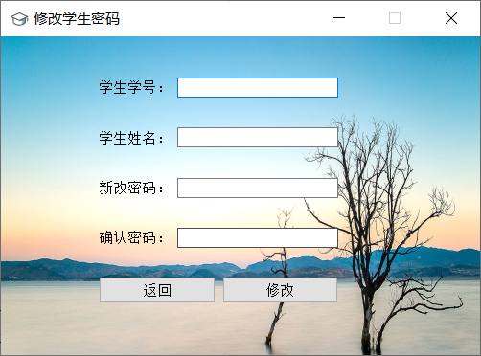
图3.16 修改学生密码界面
修改学生密码实现
- 查询此人的姓名
if(isOpen)
{
QSqlQuery query(db);
QString stuid = ui->lineEdit_stuid->text();
int n;
query.exec("select count(*) from stutable where stid='"+stuid+"'");
query.next();
n = query.value(0).toInt();
if(n)
{
query.exec("select sname from stutable where stid='"+stuid+"'");
query.next();
ui->lineEdit_sname->setText(query.value(0).toString());
}
else
{
QMessageBox::information(this,"提示","无此学生\n请检查学号是否正确\n请重新输入");
ui->lineEdit_stuid->setText("");
ui->lineEdit_sname->setText("");
}
}
- 修改密码的实现
if(isOpen)
{
QSqlQuery query(db);
query.exec("update studentpasstable set spass ='"+ getPassword +"' where stid='"+ stuid +"'");
query.next();
QMessageBox::information(this,"提示","密码修改成功！");
}
4 结论和心得
学生信息管理是一项非常重要的工作。对于这种数据可能是十分大量的情况下，设计一个信息合适的管理系统十分重要。
本系统学生信息管理的要求，因为自己设计，为了简单高效，使用的轻量级的数据库Sqlite、，使用C++语言，Qt框架，完成学生管理系统的需求分析，系统的数据库设计和实现，系统的表单设计，主控程序设计，并由此设计了数据库结构和应用程序。系统运行结果证明，本人设计的学生信息管理系统可以满足学生查询个人信息，修改个人密码；管理员对学生信息的查询，修改，添加，删除，对学生成绩的查询，添加等等。
写这个数据库大约两周左右，也做了两个版本，数据库由SQL server到Sqlite，从第一版杂乱的布局，到第二版添加许多的背景图，修改字体，修改按钮样式等等。在完成这个项目的时候，也遇见了很多问题，比如无法查看sqlite的表，后来知道了Navicat Premium 这个软件；如何把登录界面的账号传给后面的界面，确认操作用户，最后通过extern解决，还是对c++一些关键字不熟悉导致的；也有在成绩表添加成绩后如何刷新，查询很久没能解决最后想到重新加载等等。
总的来说，这次编程经历让我深刻体会到：不要一开始就胆怯害怕，千里之行始于足下。当迈出了第一步你会发现问题并没有你想想的那么难。学习编程不懂的，要学会查文档，网上查资料。自学是很重要的能力。

参考文献
[1] 陆文州. Qt5 开发及实例（第四版）[M].北京:电子工业出版社.2019.3
[2] 蔡延光.数据库原理与应用（第二版）[M].北京:机械工业出版社.2016.7
[3] Stephen Prata. C++ Primer Plus(第六版)[M].张海龙,袁忠国译.北京:人民邮电出版社.2012.6
[4] Kenneth C Laudo, Jane P. Managentment Information Systems(第十五版)[M].黄丽华，俞东慧译.北京:机械工业出版社.2018.9
[5] 王维波,栗宝鹃,侯春望. Qt5.9 C++开发指南 [M].北京:人民邮电出版社.2018.5

